APS Sector29 remote RSXS实验总结

杨国威

指导老师：刘洋

基于2022年3月16日至21日的APS 29号线站远程RSXS实验做了一些总结，以供参考。（主要关于实验流程而非研究的物理问题）

**一、一些参考网址**

Jupyter experiment example: <https://git.aps.anl.gov/rodolakis/Macros_29id/-/blob/master/CheatSheets_Examples/Example_RSXS_run.ipynb>

RSXS webpage: <https://www.aps.anl.gov/Sector-29/29-ID/RSXS>

Useful link: <https://www.aps.anl.gov/Sector-29/29-ID/User-Links-Docs>

Sector orientation: <https://www.aps.anl.gov/Magnetic-Materials/Sector-Orientation>

其中Jupyter experiment example简要介绍了基于Jupyter Lab的实验操作模式，该线站RSXS实验的绝大多数操作均可以基于Jupyter Lab输入命令完成，相比在操作界面上点击按钮或是输入数值，使用命令操作的好处在于可以在对应的.ipynb文件中保留操作命令，便于后期分析处理数据时查看实验参数设置。部分不涉及最终实验数据的操作（例如调平，校准反射镜位置等）可以在操作界面上完成；熟悉操作命令后，可以在Jupyter Lab中自定义一系列函数命令，组合成为脚本一并运行。（例如基于最基本的一维扫描(L scan)完成改变光子能量/光子偏振/样品温度等参数的系列测量。）

RSXS webpage介绍了29号线站RSXS实验的基本信息，包括Kappa衍射仪角度范围，温度范围等。内容不多，可以结合线站总览：<https://www.aps.anl.gov/Sector-29/29-ID/Beamline-Overview>（含光子能量范围等信息）等网址了解。

Useful link中含有许多关于实验细节/事宜的文件或连接，实验前可以浏览并学习。

Sector orientation中包括29号线站实验前的培训讲义以及测试，主要内容是关于实验安全而非实验技术的。

**二、准备工作**

机时确定下来后，可以与光源对应线站的科学家联系，讨论实验以及样品邮寄的事宜（尤其是后者）。样品送到后，可以进一步交流样品的处理要求（例如将衬底用银胶固定在样品托上），并在实验开始前将样品传进腔体中，并使气压、温度降至较低值。由于这一线站安排不同实验的机时时往往会间隔一天（不同于XRD等机时较短的实验），有充足的时间放置样品并且降温/抽真空，机时开始时用户基本可以正常进行实验。

用户需要在提前完成各种安全训练并提交ESAF文件。（不同光源要求不同）

本次实验是远程实验，因此需要使用NoMachine操纵线站电脑（可以安装软件，也可以在Chrome/Firefox浏览器上直接操作）。

**三、实验仪器介绍**

由于我是头一次进行远程/RXS实验，也是头一次在APS做实验，我们会通过视频会议的形式交流、学习实验操作。如果在国内光源进行实验，可以避免一些不必要的麻烦：网络延迟、所有界面集中在一个显示屏中、NoMachine偶尔会出错等。同时，在线站现场进行实验也更有助于用户快速理解实验全貌。

具体的实验操作界面如下图所示，主要关注两个窗口——Jupyter Lab以及衍射仪信息界面（后者又包括多个子界面，例如能量调节，温度调节，面探测器数据等等）。相比BSRF及SSRF的XRD线站，这一线站在探测器信息界面集成了许多信息，便于用户在一个界面上快速寻找到自己需要的信息。一方面原因是RSXS本身有更多的仪器参数需要调控，另一方面原因是这样便于远程实验（操纵尽量少的电脑）。

此线站的特点之一是可以同时使用多个探测器，例如下图所示的D-3, D-4, MCP探测器，前两个是大小不同的点探测器，后者是面探测器。切换不同探测器的方法是改变tth的（零点）大小，亦即这三个探测器的角位置仅在tth转轴上有差异。多数情况下，我们使用D-4采集共振峰数据，使用MCP寻找布拉格峰并校准th，chi的零点值（由于本次实验仅涉及垂直于样品表面的Lscan，无需校准phi）。除了MCP，其余探测器（包括TEY, Mesh）处于常开状态，因此在进行一次扫描前，需要手动或是自动（通过脚本实现）调整各个探测器的增益电流大小（gain，大小从pA/V到uA/V量级不等），使信号大小不过高或过低。事实上，使用D-3, D-4, MCP三者之一时，其余两者基本不会被出射光照射，其信号意义不大，但为了避免探测器被损坏（尤其是面探测器）还是需要及时调节增益电流。

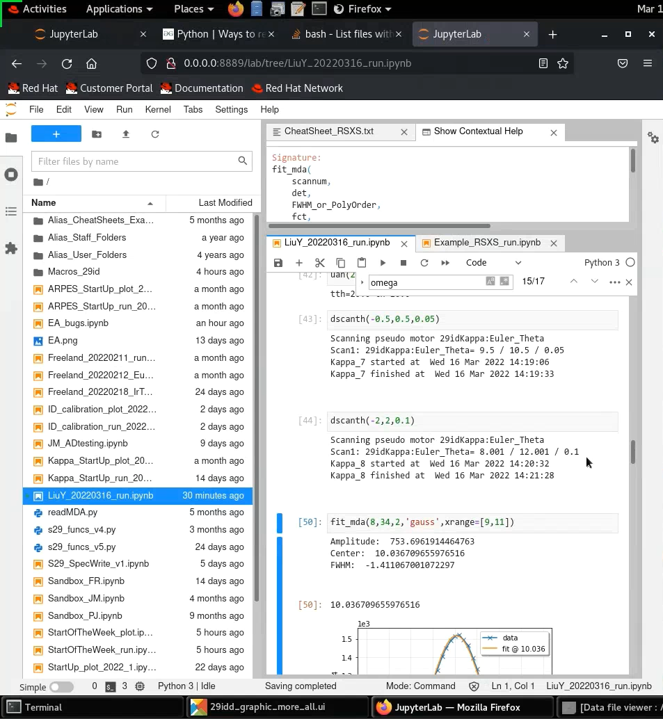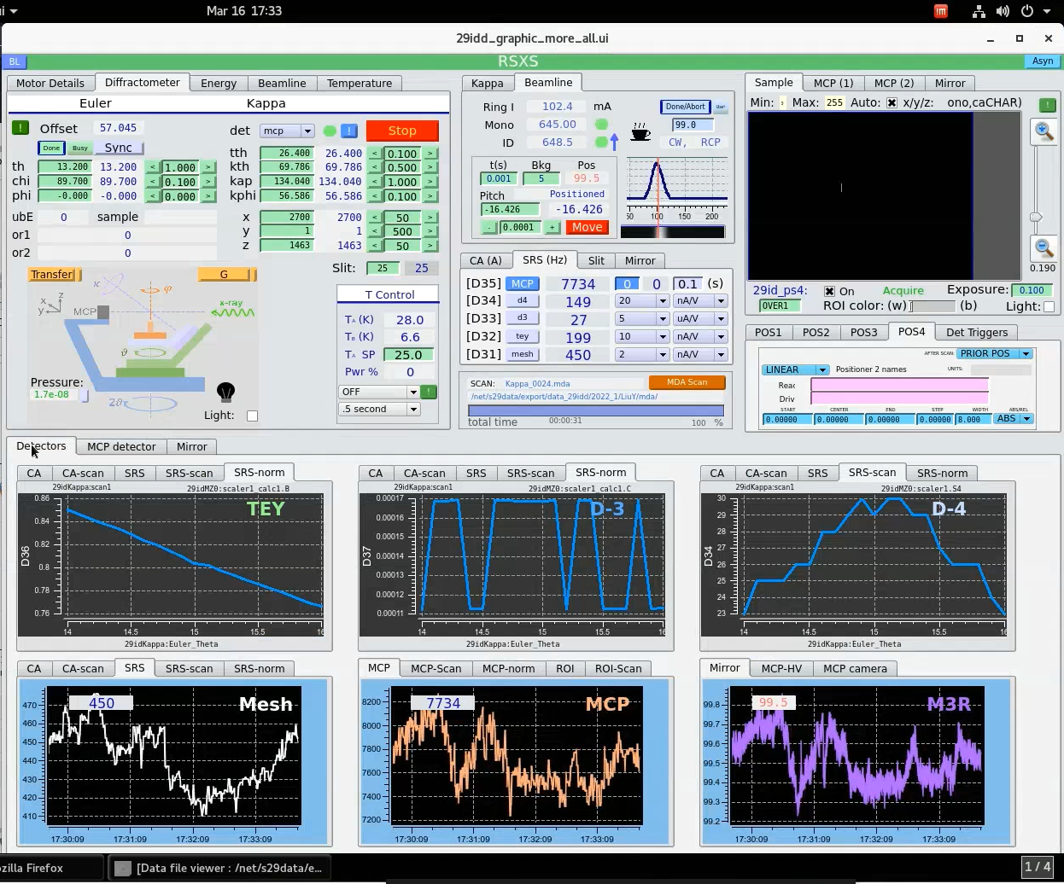

使用脚本/命令调节增益电流的好处在于调节好的各电流大小均会保留在.ipynb文件中，便于后期查看（之前已经提及）。不同于XRD实验，此线站的RSXS实验不通过增加滤光片（filter）调节信号强弱，而是通过调节增益电流实现该目的。此外，狭缝（slit）大小一般也不改变，一般设置为200（微米）。

由于多方面原因，此线站RSXS实验使用的是Kappa四圆衍射仪（转角为kth, tth, kap, kphi），而非常见的四圆衍射仪（转角为th, tth, chi, phi）。具体介绍可以参考APS的这篇报道：<https://www.aps.anl.gov/APS-News/2020-10-02/a-kappa-diffractometer-for-intermediate-x-ray-energies-at-aps-beamline-29-id>

Kappa衍射仪中的四个角度参数与常规的th, tth, chi, phi依然满足一一对应关系（其中tth不变，其余角度间对应一3*3转换矩阵及其逆矩阵），只是Kappa转轴相对于常规的chi转轴偏转了50°。下图为Useful link中的角度转换计算器。在衍射仪信息界面的左上角也有相同的计算器。在实际操作中，我们可以直接输入th, chi, phi值，仪器会自行计算对应（且唯一的）kth, kap, kphi值并转动马达角至合适角度。

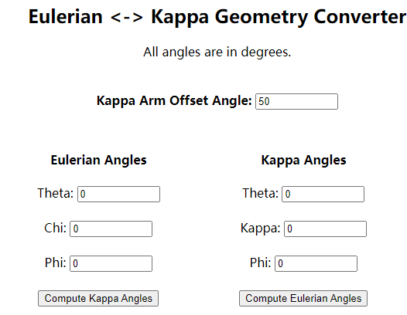

本次实验几乎不涉及kap（或chi）的大范围转动，主要调节的是th与tth，因此几乎不必担心衍射仪碰撞等问题。RSXS webpage: <https://www.aps.anl.gov/Sector-29/29-ID/RSXS>中有各个角度的范围以及说明（主要限制来自chi角，变化过大时可能会扯坏cooling braid，见下图）。

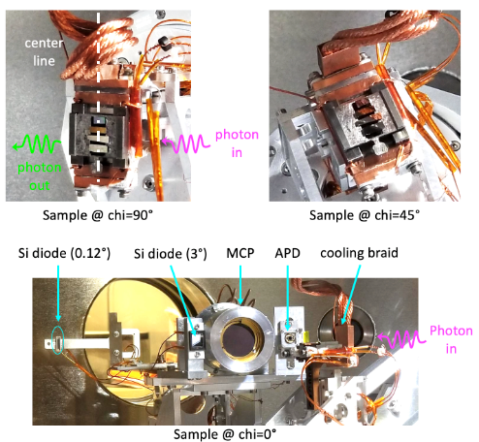

**四、实验流程简介**

这里仅简单介绍本次实验的基本实验流程，不涉及具体的物理问题。

1. 使用银胶固定样品，提前传样至腔体内，降温降压。

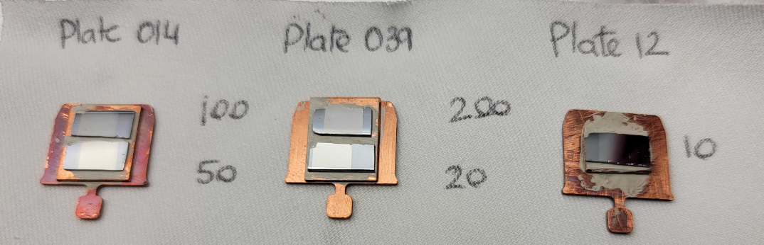

1. 调节光子能量，做xscan（x轴对应样品短边方向），以确定一个样品托上两个样品的x位置（区间）。
2. 小角度校准样品（注意：同一样品托上的两个样品可能对应不同的th, chi零点以及z值，因为两个样品的表面不一定平行，银胶的厚度可能不同）：dscanz并用阶梯函数拟合确定切光至一半亮度时的z坐标；使用align_d4函数确定tth零点；dscanth并用高斯函数拟合确定th偏离（但不会设置零点，而是会引入一变量omega，th=omega时表面与入射光平行）。重复以上步骤，多次校准以提高精度。
3. 使用布拉格峰校准样品：调节光子能量至极大值（2990eV，以满足布拉格条件），使用面探测器在理论角度值附近寻找布拉格峰，并通过dscanth, scanq（小范围th-tth扫描）, dscanchi进一步确定omega（比较th与tth/2之差）与chi的偏移值（相对90°）。
4. 测量样品XAS（TEY信号），确定吸收边具体位置。不同（厚度）样品/不同温度/不同入射光偏振可能产生细微差别。
5. 被测样品周期序有一理论实空间周期值。基于吸收边光子能量，在对应倒空间（th, tth, chi, phi）位置进行扫描，寻找信号。如果不确定周期的具体大小，但确定其方向，可以在对应方向做一维扫描（例如Lscan，即th-tthscan）。
6. 确定信号位置后，可以改变光子能量至off-resonance处，再次扫描，根据其区别确定此信号是否为RXS信号（见下图）。此外，如果探测的周期序有一转变温度，也可以进行变温实验确认信号来源。

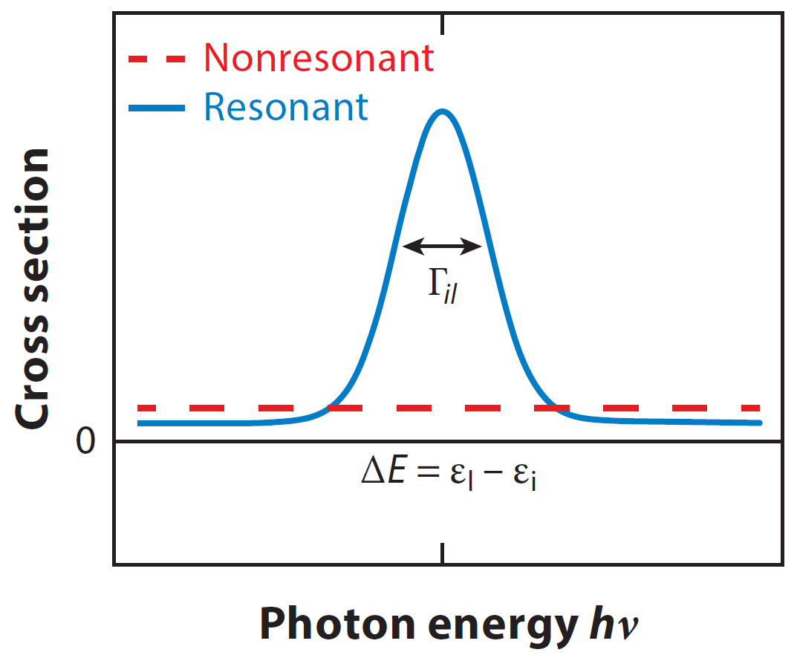

1. 确认研究对象后，可以针对此信号进行一系列细化实验（这部分内容更多的是关于物理问题），例如：
   1. 改变入射光偏振（Vertical, Horizontal, RCP, LCP）进行扫描（此线站无法分辨出射光的不同偏振分量）。以磁偶极矩为例，不同方向的入射（出射）光偏振分量对应不同的散射因子（如下图所示），可以借此分析被测物体的不同方向磁矩分量。

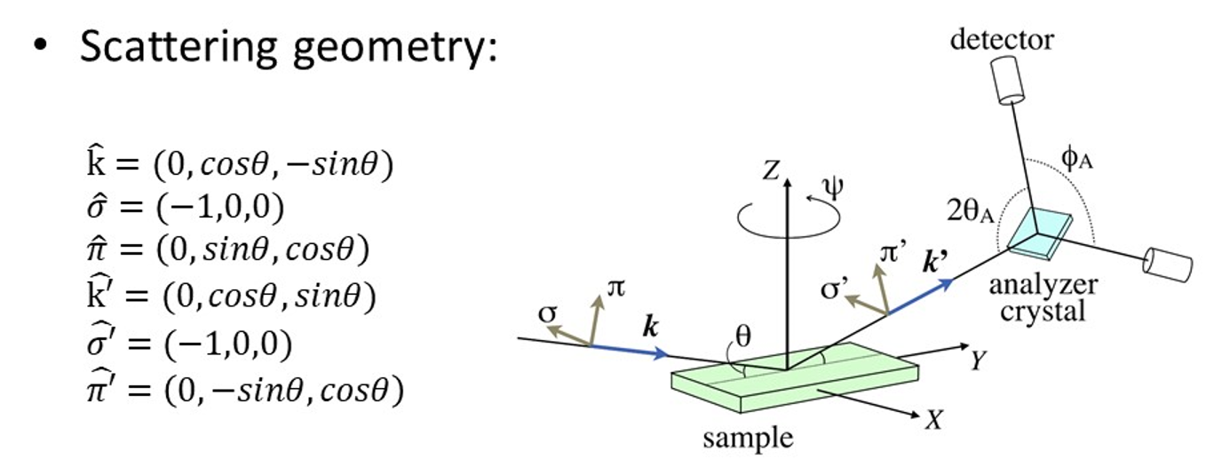

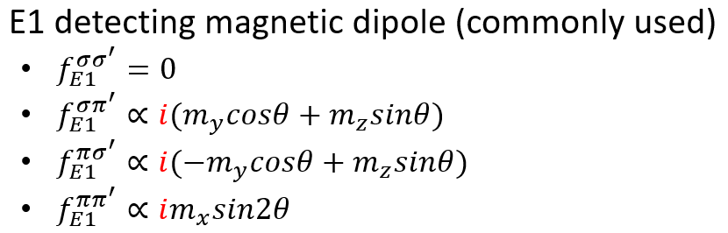

* 1. 逐次改变光子能量进行扫描（不同能量的多个一维扫描汇总为resonance profile），可以直观反映信号的能量依赖关系。
  2. 改变温度进行扫描，可以直观反映信号（对应周期序）对温度的变化关系。
  3. 对不同样品（不同厚度，不同生长条件，不同相等等）进行扫描，研究区别与联系。
  4. 除了针对研究的周期序峰的扫描，也可以进行各种条件下的XAS实验。

……（因研究对象而异）

**五、实验结束后续工作**

机时结束时，APS会自动断开线站的光源（无需用户操作）。由于这次进行的是远程实验，线站科学家会帮我们取出样品，并根据需求决定是否将样品寄回中国。实验数据（.ascii及.mda格式）与实验记录（.ipynb或.html格式）可以通过(s)ftp下载。同时还需要填写EEF(end of experimental form)提供一些意见与建议。

就我个人而言，本次实验在硬件设施上比较令人满意（除了无法分辨出射光的不同偏振分量），但远程实验有诸多不便（例如网络延迟、仅一个显示屏、时区差异、无法直观了解仪器与线站构造等）。此外，有近一天的时间NoMachine软件出现了问题，用户与线站科学家均无法登陆与操作。（这极少见的，且对远程实验用户而言是不可抗力，可能需要补一些机时）

**六、实验技巧**

这里根据本次实验总结一些实验技巧，不涉及（/局限于）研究具体的物理问题。

1. 探测周期序对应信号（而非结构布拉格峰）时，值得注意的是信号随着时间的变化——高亮度的同步辐射可能会逐渐破坏照射位置处的周期序。如果出现此现象，可能的解决方式如下：
   1. 缩短同一实空间位置（照射位置，本实验对应x坐标值）的扫描时间
   2. 减小入射光通量（通过增加滤光片、减小狭缝或其它方式）
   3. 确保表面均一的前提下，对于较长时间的扫描（如resonance profile或变温实验）可以在过程中逐次微调x坐标（若th, tth值较大，光斑footprint较小，还可以改变y坐标值）。
   4. 改变温度/光子能量/偏振等参数时，如果等待的时间较长，可以先改变x值（光斑照射位置），减少被测处的照射时长。（可通过脚本实现）

……

1. （上文描述的）几乎所有的系列扫描都可以通过脚本实现，在确定好实验方向与范围后，可以写好脚本在休息时运行。运行前要仔细检查变量名（大小写），参量范围是否合理/安全，并根据已有扫描估计脚本的运行时长。
2. 不同参量的改变用时不同，如果要进行同时改变多个参量的实验，在设计脚本时就应当注意如何缩短总时长。通常来讲，改变参量所需的时长：改变实空间位置（x, y, z值以及角度值）<改变光子能量<改变入射光偏振<改变样品温度（一般来讲需要保持一段时间确保温度准确且稳定）。例如：如果要同时测量不同样品的resonance profile，应当在同一光子能量/偏振条件下测量不同样品，再改变光子能量/偏振进行下一组测量，改变能量与偏振的过程中可以讲光斑移至样品托表面（改变x值），避免光线长时间照射。
3. 改变温度（升温）时需要注意气压变化，最好在人在场时进行实验。另外，机时允许的情况下可以进行升温和降温两次实验。（以排除一些影响因素）
4. 实验初期确认样品位置时的xscan（不同实验几何对应不同的位置参数scan）一定程度上可以反映样品表面是否均匀。若不均匀，不同位置的信号强弱程度也在一定程度上可以指导实验时样品实位置的选取。
5. 类似的，XAS实验本身也可以反映很多问题，其数据反映了对应元素的化学环境（或价态分量），数据本身就可以说明一些问题（例如圆/线二色性）。
6. 如果最大光子能量可以探测到结构布拉格峰，使用其信号优化各角度零点的效果明显优于使用其他周期序峰，因为前者更尖锐（倒空间分布更接近δ函数）。

……

**七、用户角度对RXS线站的一些期望**

1. 可以总结一份大致的注意事项、操作流程以及常用命令供用户参考，并不断完善。部分新线站（比如SSRF BL02U2）暂时没有这样的资料，用户独自进行实验时可能有所不便。APS BL29将大多数资料放在了网上，也是不错的选择。
2. 不同光源、线站之间存在一些差异，其导致的特别的实验技巧也有所不同，线站科学家可以在实验之初告知用户，或是写在对应参考文件中。告知用户一些不局限于特定物理问题的普适的实验技巧可以使他们少走一些弯路（尤其是对于一些机时较短的用户）。
3. 类似APS，用户在完成实验后也可以填写类似end of experimental form的文件。（SSRF也有，但主要用于确保实验设备归位）用户可以以纸面或是口头交流的形式来提出一些意见与建议。
4. 将几个探测器（例如不同的点探测器、面探测器）装在同一个tth转轴上可以较大程度上简化实验流程、提高实验效率。
5. 入射光方向一旦改变，会影响tth的零点、面探测器的region of interest，也会进而影响th的零点等因素。因此停光后重新实验比较麻烦。此外，RXS实验涉及到光子能量的多次变化，单色器的调节等（APS BL29是RXS, ARPES共用的，因此每次调节能量还涉及一个反射镜m3r的重新校准，见下图）。如果这些工作没有做好，可能会导致光束的偏移以及光强的变化，进而影响实验结果。这一点需要根据不同的线站构造检查确认并向用户强调的。

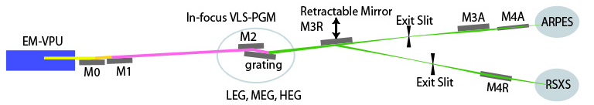

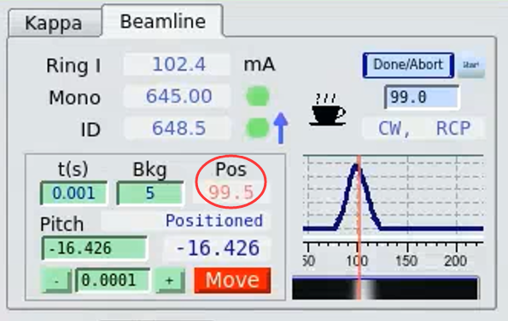

1. 实验过程中有较便捷的方式查阅已做过的各轮扫描结果（比如“强度-参数”曲线）；输出的实验数据格式便于处理。
2. 硬件方面：更小的光斑，更大的光子能量范围，入射光（及出射光）偏振方向分辨，更高的真空度，更低的样品温度，更大且灵活的外加磁场……

……

（关于特定线站，也许参观或是到实地做过实验后可以提出一些更有针对性的建议）

以上是我基于2022年3月16日至21日的APS 29号线站远程RSXS实验做一些总结，以供参考。（主要关于实验流程而非研究的物理问题）头一次进行RXS实验，水平有限，如有任何问题，欢迎与我联系：22036002@zju.edu.cn